建表的第一个字段必须是id,类型是INT(整形)并且是可自增的(A_I,AUTO_INCREMENT,唯一能用的地方只有id)

*类型VARCHAR是字符串(用户名和密码),通常长度在255以下(经过MD5加密的密码一般是32位).

*类型DATETIME是时间格式,例如2019-05-27 17:06

SQLyog使用方法:

F9 运行SQL代码的键位

CREATE DATABASE “数据库名”; 创建并命名一个新数据库

DROP DATABASE “数据库名”;卸载目标数据库

DROP TABLE `表名`;删除目标表

Now() 在表中表现现在的时间

创建表的方式:

CREATE TABLE `表名` (

`id` INT(11) NOT NULL AUTO_INCREMENT,

`username` VARCHAR(20) NOT NULL COMMENT '用户名',

`password` VARCHAR(32) NOT NULL COMMENT '密码',

`creat_time` DATETIME DEFAULT NULL COMMENT '创建时间',

`update_time` DATETIME DEFAULT NULL COMMENT '更新时间',

PRIMARY KEY (`id`)

) ENGINE=INNODB DEFAULT CHARSET=utf8;

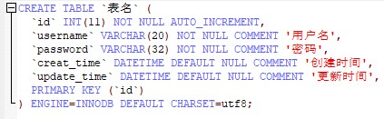

数据库中表的插入语句:

INSERT INTO `数据库中已存在表名` (

`若干字段-以逗号隔开`,) VALUE ('字段对应的值-也以逗号隔开');



INSERT INTO `users` (

`username`,`password`,`create_time`,`update_time`

) VALUES(和常规的区别) ('cxk123','cxknmsl','2019-06-03 10:20:35','2019-06-03 10:21:16'),

('nikki','nikki1206','2019-06-03 10:20:35','2019-06-03 10:21:16'),

('cxkFans','cxkF2019y01m01d','2019-06-03 10:20:35','2019-06-03 10:21:16'),

('sjfosjoejcie','asdfghjkl123456789','2019-06-03 10:20:35','2019-06-03 10:21:16'),

('howlongmybaby','15kilimetersss','2019-06-03 10:20:35','2019-06-03 10:21:16');

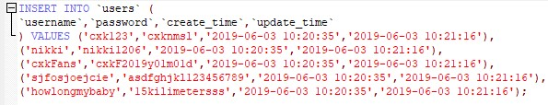

最基本查询方式:

SELECT *(星号仅用于表内所有字段)或者`表内指定类名` FROM `表名` WHERE `id` = 3;



表内数据删除方式:

DELETE FROM `users` WHERE `id` <> 2;



*“=” 等于

“>” 大于

“<” 小于

“>=” 大于等于

“<=” 小于等于

“<>” 不等于

修改数据的方法:

UPDATE `表名` SET `字段名` = '值' WHERE 条件(`id` = 1),如果是多条件必须被同时满足,使用and与其相连;





模糊搜索的方法:

SELECT * FROM `users` WHERE `username` LIKE '%caixukun%';



And和like的组合使用:

SELECT * FROM `users` WHERE `id` > 1 AND `username` LIKE '%cai%';



Or的使用方式:

SELECT * FROM `users` WHERE `id` = 1 OR `id` = 3;



WHERE括号:

一般是针对多种条件

SELECT * FROM `users` WHERE (`id` >= 2 AND `username` LIKE '%cai%') OR `id` = 1 ;

